Análise exploratória para localização capacitada
GCC118 Programação Matemática • Fase 1
O problema estudado consiste em escolher onde instalar unidades de atendimento e como distribuir a população entre elas, respeitando suas capacidades e reduzindo deslocamentos. Nesta primeira etapa, a análise avalia se os dados do IBGE permitem preparar esse problema e quais diferenças existem entre as instâncias municipais brasileiras.

Dados e preparação
A análise utiliza a malha do Censo 2022 com população e domicílios, disponível no arquivo BR_setores_CD2022.gpkg. Cada setor é identificado por CD_SETOR, tem sua população registrada em v0001 e sua área em AREA_KM2. O modelo considera que uma instalação pode atender moradores de vários setores e que a demanda de um setor pode ser dividida entre instalações.
Antes da soma da população, os códigos repetidos foram conferidos e seus atributos selecionados apresentaram valores iguais. Esses valores foram contados uma única vez, enquanto as partes geométricas foram reunidas na análise municipal. O recorte mantém todos os setores urbanos e rurais. Os setores sem moradores permanecem como candidatos, embora não gerem demanda.
Indicador do inventário | Resultado
Registros originais / setores únicos | 472.780 / 468.099
Repetições além da primeira | 4.681
Setores urbanos e rurais / com demanda positiva | 466.996 / 458.772
Recortes municipais ou equivalentes / UFs | 5.570 / 27
População somada no recorte urbano e rural | 203.080.756
As verificações não identificaram códigos essenciais ausentes, áreas ausentes ou não positivas, nem populações ausentes, negativas ou não inteiras. O recorte reúne 354.965 setores urbanos e 112.031 rurais. Ficaram fora dele 1.101 setores de massas de água e dois sem situação identificada, todos sem moradores. A qualidade geométrica foi examinada nos casos municipais selecionados.

Escala nacional
A maioria das instâncias é pequena em comparação com os maiores municípios. A mediana é de 31 setores e 90% dos recortes têm até 140. O máximo chega a 27.291. Essa diferença orienta o estudo de tamanhos crescentes e indica que os casos maiores podem exigir adaptações na etapa de modelagem.
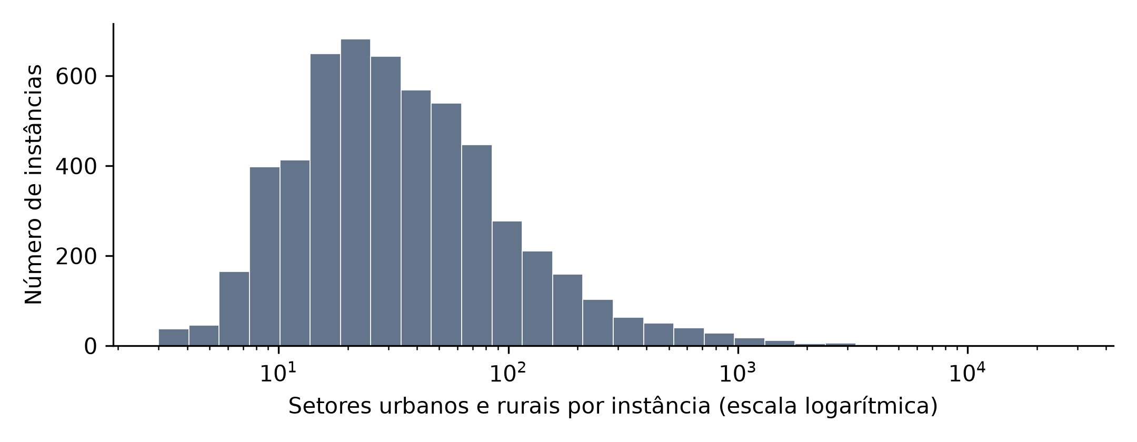
Figura 1 Distribuição nacional dos tamanhos municipais. Fonte: processamento da base IBGE.

Visão geral das Unidades da Federação
O agrupamento das instâncias pelas 27 UFs permite observar como a escala varia pelo país. A tabela reúne todos os recortes municipais do inventário. O DF corresponde a uma única instância cadastral equivalente. As contagens refletem a base analisada e não uma atualização da divisão administrativa.
UF | Instâncias | Setores | População | Mediana¹
Acre | 22 | 2.215 | 830.018 | 54,0
Alagoas | 102 | 6.357 | 3.127.683 | 36,5
Amapá | 16 | 1.477 | 733.759 | 27,5
Amazonas | 62 | 10.674 | 3.941.613 | 107,5
Bahia | 417 | 30.924 | 14.141.626 | 42,0
Ceará | 184 | 20.967 | 8.794.957 | 65,5
Distrito Federal | 1 | 5.414 | 2.817.381 | 5.414,0
Espírito Santo | 78 | 8.687 | 3.833.712 | 45,5
Goiás | 246 | 12.859 | 7.056.495 | 18,0
Maranhão | 217 | 16.268 | 6.776.699 | 45,0
Mato Grosso | 141 | 9.378 | 3.658.649 | 39,0
Mato Grosso do Sul | 79 | 6.098 | 2.757.013 | 38,0
Minas Gerais | 853 | 51.323 | 20.539.989 | 25,0
Paraná | 399 | 23.652 | 11.444.380 | 26,0
Paraíba | 223 | 9.634 | 3.974.687 | 19,0
Pará | 144 | 16.494 | 8.120.131 | 66,5
Pernambuco | 185 | 19.557 | 9.058.931 | 52,0
Piauí | 224 | 7.331 | 3.271.199 | 16,0
Rio Grande do Norte | 167 | 6.086 | 3.302.729 | 18,0
Rio Grande do Sul | 497 | 25.548 | 10.882.965 | 19,0
Rio de Janeiro | 92 | 41.628 | 16.055.174 | 149,0
Rondônia | 52 | 3.456 | 1.581.196 | 34,5
Roraima | 15 | 1.769 | 636.707 | 92,0
Santa Catarina | 295 | 16.698 | 7.610.361 | 23,0
Sergipe | 75 | 5.320 | 2.210.004 | 37,0
São Paulo | 645 | 103.071 | 44.411.238 | 37,0
Tocantins | 139 | 4.111 | 1.511.460 | 15,0
¹ Mediana de setores urbanos e rurais por instância. Fonte: processamento da base IBGE.
Os totais estaduais precisam ser interpretados junto ao tamanho de cada município. Em SP, a mediana é 37 setores, mas o município de São Paulo reúne 27.291. Em MG, a mediana é 25 e o maior caso tem 5.166. O DF reúne 5.414 setores em um único recorte. A qualidade dos polígonos permanece na análise municipal.

Dimensão prevista
Com n setores como origens e candidatos, a dimensão prevista é de n² pares, sem a construção de matrizes completas. Origens sem população podem ser omitidas na modelagem, mantendo seus setores como candidatos. A necessidade de memória e o tempo do solver dependerão também da formulação e das capacidades.

Lavras São Paulo e Distrito Federal
Lavras foi selecionada para apresentar a preparação dos dados em detalhe. São Paulo e Brasília/DF permitem observar como a escala e o perfil territorial mudam em recortes maiores. A comparação segue a mesma regra de contagem e usa a população dos setores como demanda.
Recorte | Candidatos | Origens¹ | População | Rural²
Lavras MG | 218 | 218 | 104.761 | 4,38%
São Paulo SP | 27.291 | 26.889 | 11.451.999 | 0,15%
Brasília DF | 5.414 | 5.342 | 2.817.381 | 3,52%
¹ Setores com demanda positiva. ² Participação da população rural no total do recorte urbano e rural.
Em Lavras, os 29 setores rurais ocupam 90,80% da área analisada, mas abrigam apenas 4,38% da população. Os 189 urbanos concentram os demais moradores. A densidade agregada é 8,98 hab./km² no rural e 1.936,72 no urbano. O contraste mostra por que a extensão territorial não deve substituir a população na definição da demanda.
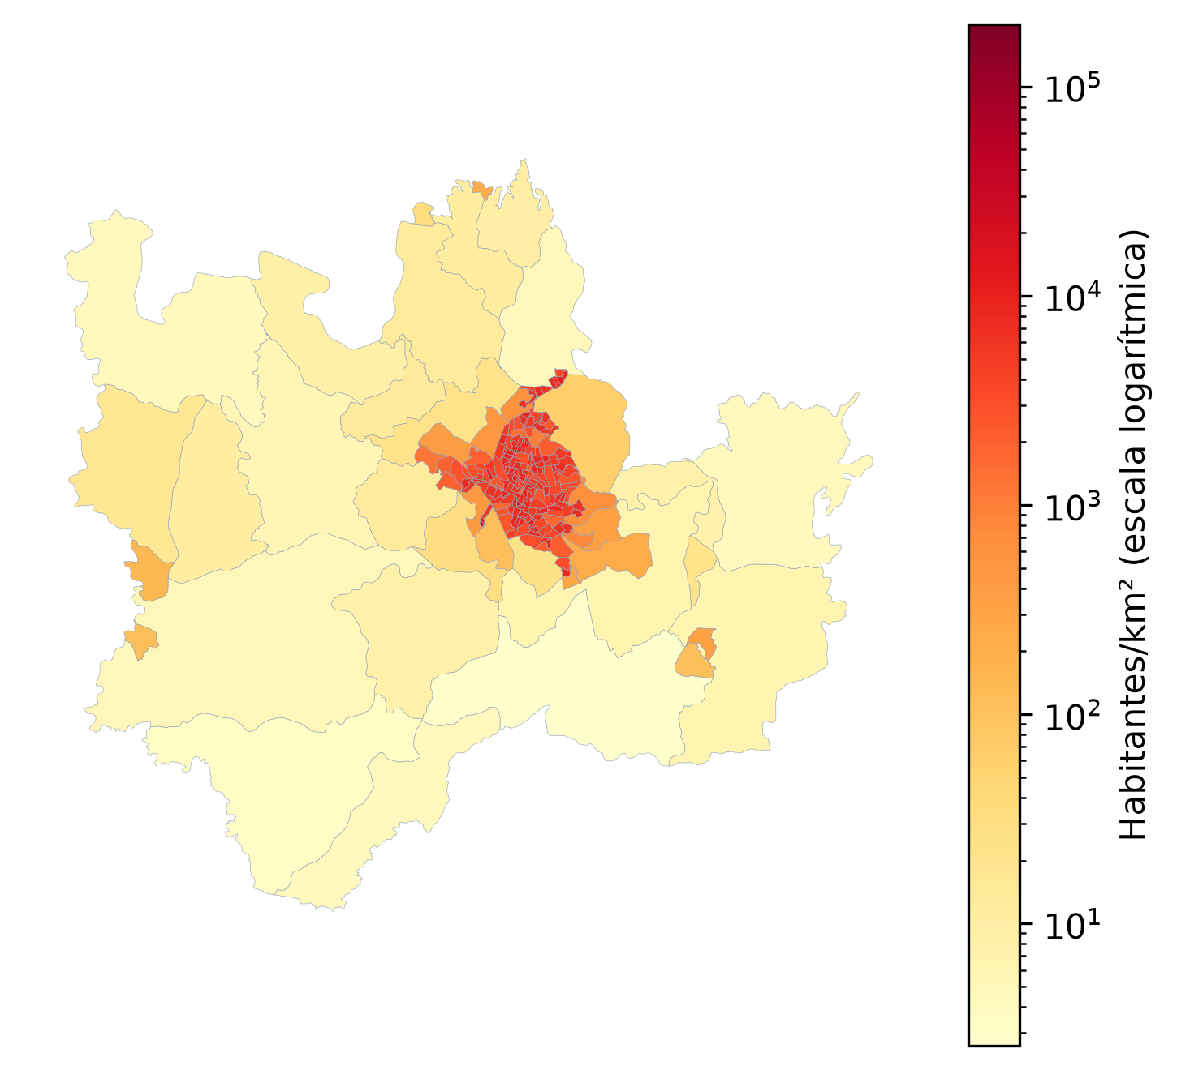
Figura 2 Densidade média dos setores de Lavras. Cores em escala logarítmica local. Fonte: base IBGE.
Em São Paulo, 99,85% dos moradores estão em setores urbanos. No DF, os setores rurais ocupam 83,44% da área analisada e abrigam 3,52% da população. A densidade ajuda a interpretar essas diferenças, mas expressa uma média do setor. Ela não informa onde seus moradores estão localizados dentro do polígono.

Situação territorial e tipos de setor
A interpretação dos setores utiliza duas classificações do dicionário. CD_SIT descreve a situação territorial, como área urbana, povoado ou área rural. CD_TIPO identifica ocupações como setores não especiais, favelas e comunidades urbanas e unidades prisionais. Todos os códigos encontrados nos três recortes foram identificados.
Em Lavras, os dez setores urbanos de baixa densidade de edificações concentram 58,43% da área urbana. Essa classificação não equivale à densidade demográfica. A análise por tipo identifica 214 setores não especiais, um prisional e três institucionais. O setor prisional reúne 137 moradores em cerca de 691 m², o que ajuda a explicar seu valor elevado de densidade.
Os setores classificados como Favela e Comunidade Urbana concentram 15,09% da população de São Paulo e 7,06% da população do DF nesta base. Essas categorias permanecem na análise. Seus tipos ajudam a caracterizar a demanda, sem criar restrições adicionais de atendimento no modelo considerado.

Representação e qualidade geométrica
Recorte | Geometrias inválidas | Centroides externos | Proporção externa
Lavras MG | 0 | 4 | 1,83%
São Paulo SP | 3 | 1.120 | 4,10%
Brasília DF | 0 | 128 | 2,36%
A verificação geométrica identificou três polígonos inválidos em São Paulo, que precisam ser revisados antes da modelagem. Os centroides externos foram mantidos como aproximação e registrados na tabela. Eles resultam da forma dos polígonos e não representam a distribuição dos moradores. A validade geométrica, por sua vez, não comprova precisão cartográfica ou ausência de sobreposições.
Como a malha original usa SIRGAS 2000 em graus, cada recorte é projetado em metros antes do cálculo de centroides e distâncias euclidianas. A área do IBGE é preservada para calcular densidade. Uma origem foi usada para demonstrar as distâncias até os candidatos. O valor zero para seu próprio candidato decorre da representação coincidente dos dois pontos.

Conclusão e continuidade
A análise mostra que os dados permitem identificar a demanda e preparar locais candidatos em diferentes escalas. O inventário nacional orienta a seleção de instâncias, os resumos estaduais contextualizam suas diferenças e os casos municipais detalham a preparação. A próxima etapa será definir a quantidade e as capacidades das instalações, compatíveis com a unidade e o horizonte da demanda.
O modelo ainda terá de considerar as limitações dessa representação. A população descreve 2022, os centroides aproximam a posição dos moradores e as distâncias não incorporam a rede viária. Os candidatos também não foram verificados quanto à disponibilidade física. A viabilidade operacional e computacional será avaliada na próxima fase, com os testes em solver.

Fontes e reprodução
Repositório github.
Os dados e as descrições provêm do IBGE, nos arquivos BR_setores_CD2022.gpkg e Dicionario_de_dados_malha_agregados.xlsx. A análise pode ser reproduzida nos notebooks AED_Brasil.ipynb, AED_UF.ipynb e AED_Municipal.ipynb. Tabelas e figuras refletem a versão local analisada. Fonte

